**Exercice d’application n°1:**

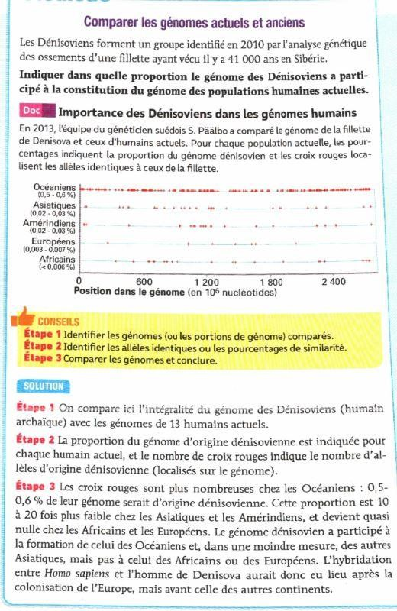

**Exercice d’application n°2:**

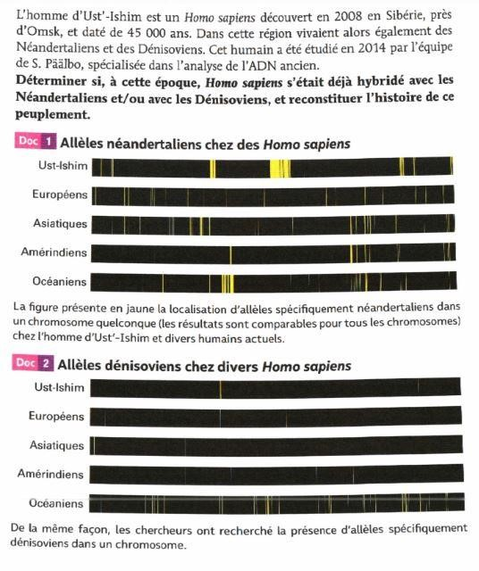

Les documents permettent d’identifier les ressemblances entre d’une part l’homme d’Ust-Ishim et les hommes actuels et également celui de Neandertal ou celui de Denisova.

Le niveau de ressemblance peut s’estimer avec le nombre de séquences partagées. ( une bande signifie que la séquence est identique chez les hommes étudiés)

Les séquences néandertaliennes sont plus nombreuses et plus longues chez l’homme d’Ust-Ishim que chez les hommes actuels. Chez ces derniers les séquences néandertaliennes sont moins nombreuses chez les Européens que chez les Asiatiques, Amérindiens ou Océaniens.

Quant aux séquences dénisoviennes, elles sont absentes chez l’homme d’Ust-Ishim, chez les Européens, peu fréquentes chez les Asiatiques et Amérindiens mais très abondantes chez les Océaniens.

L’homme d’Ust-Ishim possède des séquences néandertaliennes mais pas dénisoviennes. On en déduit que :

* Soit Homo sapiens ne s’était pas encore hybridé avec les Dénisoviens il y a 45 000 ans
* Soit cet homme appartient à une lignée dont les ancêtres ne s’étaient pas hybridés avec les Dénisoviens.

L’absence de séquence dénisovienne chez les Européens indique que ceux-ci ne sont pas issus de cette hybridation.

VI- Les enzymes des biomolécules aux propriétés catalytiques

La **glycémie**, c’est-à-dire la concentration en glucose sanguin, est un paramètre important du milieu intérieur. La quantité de glucose sanguin dépend directement de l’apport de glucose issu de la digestion des aliments. Cette digestion, comme toute réaction biochimique fait intervenir des **enzymes**.

## 1) Les enzymes : des catalyseurs biologiques

*In vitro*, à une température de 37°C, la réaction d’hydrolyse de l’amidon est beaucoup trop lente pour être compatible avec les contraintes de la vie. L’**amylase** produite par les sucs digestifs est une enzyme qui permet d’**accélérer** la réaction et de la rendre possible dans les conditions biologiques.

Ainsi, les enzymes sont des **catalyseurs** :

* Elles augmentent la vitesse d’une réaction ;
* Elles participent à une réaction, tout en retrouvant leur état initial à la fin de la réaction.

Dans une réaction catalysée par une enzyme, les réactifs sur lesquels agit l’enzyme sont qualifiés de **substrat**.

## 2) L’action des enzymes : une action spécifique

L’amylase est une enzyme qui hydrolyse l’amidon. Elle ne peut pas agir sur d’autres substrats, elle ne peut pas non plus catalyser une autre réaction qu’une hydrolyse.

D’une manière générale, une enzyme présente une **double spécificité** :

* **une spécificité de substrat** : une enzyme donnée agit sur un substrat particulier ;
* **une spécificité d’action** : une enzyme donnée catalyse un seul type de réaction.

C’est sur cette double spécificité que la nomenclature des enzymes a été établie. Ainsi, leur nom est souvent formé en ajoutant le suffixe *–ase* au nom du substrat.

**3) Le mode d’action des enzymes**

**a) Les étapes de la catalyse enzymatique**

Au cours de la réaction, les enzymes forment une association étroite avec leur substrat pour constituer un **complexe Enzyme-Substrat**. Ce complexe est transitoire : il se dissocie une fois la réaction réalisée en libérant l’enzyme et les produits de la réaction.

**E + S 🡨🡪 ES 🡪 E + P**

E : Enzyme

S: Substrat

ES: Complexe Enzyme-Substrat

P : Produit

**b) Une explication moléculaire à la spécificité enzymatique**

Les caractéristiques de la catalyse enzymatique sont déterminées par la **configuration spatiale** de l’enzyme. Comme toutes les protéines, l’enzyme possède une structure tridimensionnelle qui dépend de l’enchaînement des acides aminés dans la chaîne polypeptidique. Cette structure spatiale ménage un site actif permettant par complémentarité, la fixation temporaire du substrat et la réalisation de la réaction catalysée.

Ce site actif, lieu d’interaction de l’enzyme avec son substrat est composé :

* **D’un site de reconnaissance**, impliquant quelques acides aminés et permettant l’association de l’enzyme avec son substrat.
* **D’un site catalytique**, impliquant 2 ou 3 acides aminés et permettant l’action de l’enzyme sur son substrat.

Ce site actif détermine donc à l’échelle moléculaire la double spécificité des enzymes.

**4) L’influence des conditions du milieu sur l’activité enzymatique**

L’activité enzymatique s’évalue en mesurant la **vitesse de réaction**, c’est-à-dire la quantité de produit formé en fonction du temps.

Lorsque la concentration en substrat est faible, la vitesse de réaction est proportionnelle à la concentration. Les molécules d’enzyme ne sont pas toutes occupées.

Lorsque la concentration en substrat est plus élevée, la vitesse de réaction atteint un maximum pour la concentration d’enzyme considérée. Toutes les molécules d’enzyme sont occupées au même moment, l’enzyme est dite **saturée**.

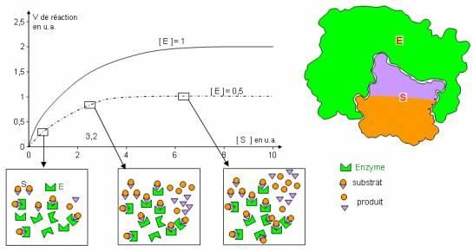

Ainsi, les concentrations en substrat et en enzyme sont des facteurs qui conditionnent la vitesse à laquelle se produit la catalyse enzymatique : plus ces concentrations sont élevées plus la probabilité qu’un complexe enzyme-substrat se forme rapidement est importante.

La modification de la structure d’une enzyme, en particulier de son site actif par le changement d’un seul acide aminé suffit à diminuer considérablement l’activité catalytique de l’enzyme. D’autres facteurs peuvent modifier la structure tridimensionnelle d’une enzyme et réduire ainsi son activité catalytique : une élévation de température, une variation du pH. Il existe donc des *conditions optimales* pour lesquelles l’activité d’une enzyme est maximale.

## 5) Expression génétique et contenu enzymatique des cellules (voir activité)

Les protéines enzymatiques présentent dans une cellule sont issues de l’information génétique de cette dernière. Des cellules spécialisées appartenant à des tissus de fonction différente ne présentent pas le même contenu enzymatique : les enzymes constituent donc un marqueur de la spécialisation cellulaire.

**Exercice d’application n°1:**

Le glyphosate est un herbicide très puissant, utilisé dans de nombreuses cultures pour éliminer les « mauvaises herbes » ( en réalité elles ne sont « mauvaises » que parce qu’elles entrent en compétition avec des espèces cultivées par l’homme)

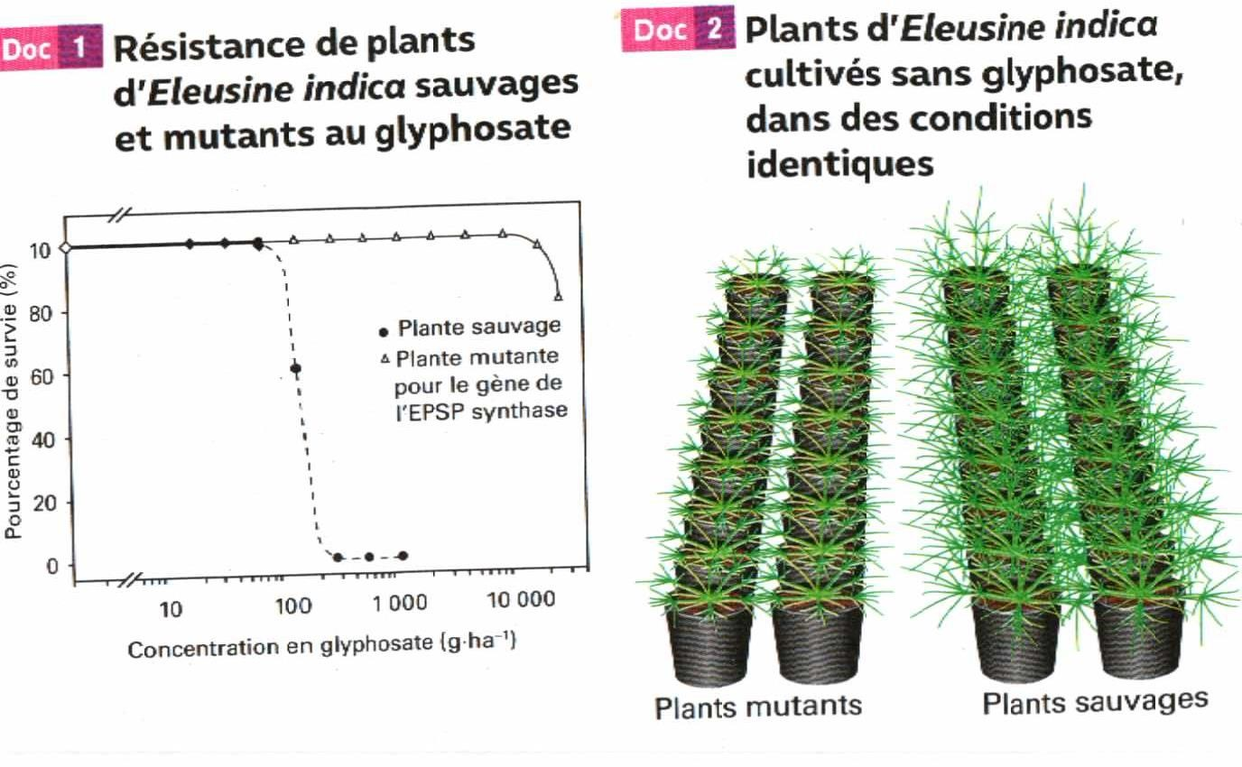 Des

chercheurs ont découvert que des populations d’une espèce de « mauvaises herbes , Eleusine indica, sont porteuses s’un allèle codant l’enzyme EPSP synthase qui leur confère une résistance au glyphosate. Certains individus l’ont acquis par mutation spontanée, et il s’est ensuite répandu au fil des générations dans les populations exposées au glyphosate, par sélection naturelle.

100

Les chercheurs ont étudié les modifications du phénotype de ces plantes mutantes, et les bases

moléculaires de ces mutations ( doc 1 à 4)

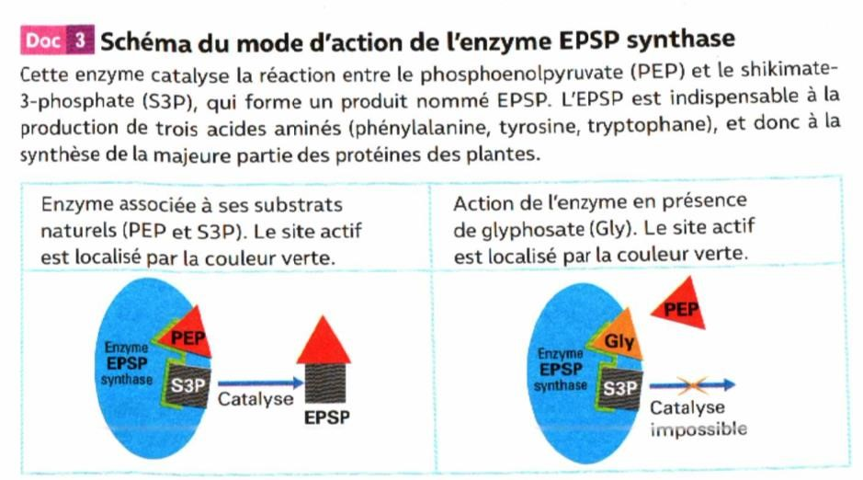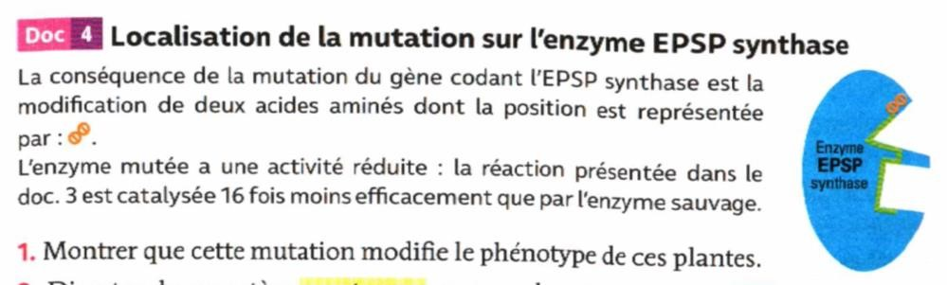

**1 – Montrer que cette mutation modifie le phénotype de ces plantes.**

**2- Discuter du caractère avantageux ou non de cette mutation :**

- **Dans un environnement ou le glyphosate est présent.**

- **Dans un environnement où il est absent.**

**3- Expliquer comment la mutation du gène codant l’EPSP synthase contrôle le phénotype macroscopique des plantes**

CONCLUSION : La mutation a modifié les caractéristiques du site actif de l’enzyme ESP synthase qui a, alors, moins d’affinité pour son substrat ( le PEP). La cellule doit donc produire moins d’ESP et par conséquent avoir plus de difficultés à produire des protéines. La croissance de la plante est ainsi limitée. Dans un environnement riche en glyphosate, cet herbicide a du mal à se fixer sur la plante mutante qui devient ainsi résistante.

**Exercice d’application n°2:**

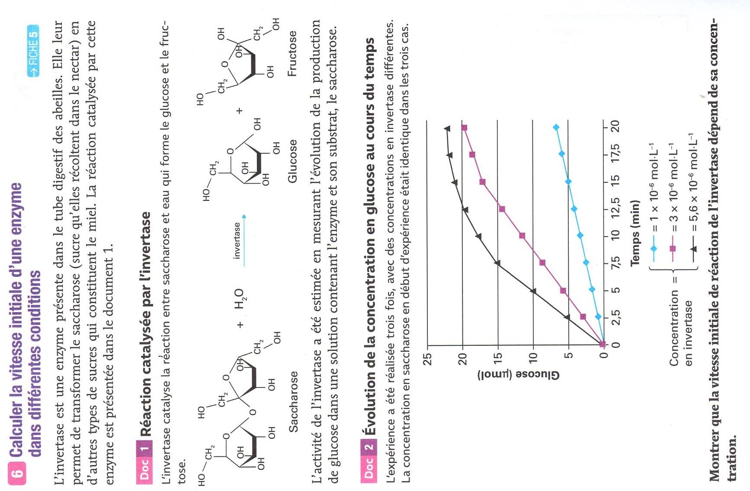

*Remarque : voir TP7/ressource 3*

Pente (y2 – y1) / (x2 -x1)

Concentration de 5.6 x 10-6 mol/L🡪 v = 2µmol/min

Concentration de 3 x 10-6 mol/L 🡪 v = 1.1µmol/min

Concentration de 1 x 10-6 mol/L 🡪 v = 0.33µmol/min

Plus la concentration en enzyme est élevée et plus la vitesse initiale de réaction est grande : **La vitesse de réaction d’une enzyme dépend donc de sa concentration dans le milieu**